Curriculum

Alvaro Rodríguez Sebastian

Coordinador de Ventanilla Única Delegacional
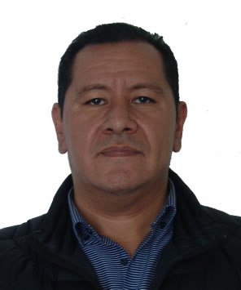

Nivel máximo de estudios | Licenciatura en Derecho
Áreas de conocimiento | Obras y Desarrollo Urbano, Licencias de Construcción, Resolución de Procedimientos a Obras
Experiencia laboral
Periodo | de abril/2015 a actual
Institución | Delegación Álvaro Obregón
Cargo | Coordinador de Ventanilla Única
Periodo | de /2006 a /2009
Institución | Delegación Álvaro Obregón
Cargo | Asesor Jurídico
Periodo | de /2001 a /2003
Institución | Delegación Álvaro Obregón
Cargo | Líder Coordinador de Proyectos

